Stockholm 2014-05-26

Stor variation i hur nöjda småhusköparna är med sin hustillverkare
Bostadskvaliteten är hög men pålitligheten brister bland Sveriges småhusleverantörer. Branschen skulle ha mycket att vinna på att förbättra både bemötande av kunderna och pålitlighet. Det visar resultaten från Prognoscentrets unika branschundersökning om nöjdhet bland köpare av stycke-byggda småhus. Branschen har fläckats av dåligt rykte och en förklaring till detta är att det finns småhusproducenter som agerar på ett sätt som gör att köparna känner sig otrygga.
Prognoscentret mäter sedan många år kundnöjdheten (NKI) bland köpare av projektbyggda bostäder i en branschtäckande undersökning som omfattar samtliga större aktörer. Tack vare resultaten i undersökningen har bostadsutvecklarna kunnat fokusera på rätt åtgärder och därigenom lyckats öka kundnöjdheten, enligt det standardiserade NKI-måttet från 68 till 74 på fyra år. Prognoscentret utökar nu undersökningen till att omfatta även styckebyggda småhus för att möjliggöra samma positiva utveckling även där.
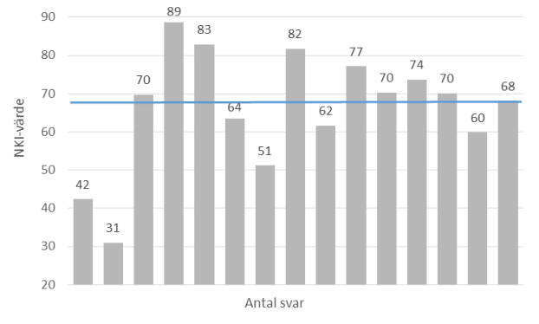
Småhusundersökningen skickades ut till samtliga personer som sökt bygglov under 2011 och första halvåret 2012. Totalt svarade 700 personer på under-sökningen varav 530 hade byggt ett modulhus och resterande hade byggt med lösvirke. NKI-värdet för småhusbranschen som helhet är enligt mätningen 68 vilket motsvarar medelgod kundnöjdhet. Den främsta utmaningen för småhusleverantörerna är därmed inte NKI-värdet, det ligger på samma nivå som det gjorde för projektbyggda bostäder när det första branschvärdet presenterades 2010. Problemet är snarare att det finns en del aktörer som inte håller måttet och som av och till ger branschen dålig publicitet. De som svarade hade köpt husen av över 90 olika småhusleverantörer och NKI-värdet varierar mycket mellan aktörerna. Framför allt finns det bland de mindre leverantörerna de som underpresterar.
Grafen visar kundnöjdheten, NKI-värdet, per företag. Längst till vänster finns mindre småhusleverantörer (med färre antal svar i undersökningen) och längst till höger större småhusleverantörer (med större antal svar i under-sökningen). För att ett företags resultat ska redovisas krävs minst 10 svar.

Linjen visar medelvärdet för branschen vilket är 68 på den 100-gradiga skala som används i NKI-mätningar. Detta motsvarar en medelgod kundnöjdhet.
Resultatet från undersökningen visar att kvaliteten på de nybyggda småhusen generellt sett är mycket god. De brister som finns kan främst härledas till finishen. I den drivkraftsmodell som Prognoscentret gjort framkommer att småhusleverantörernas pålitlighet, och då framför allt när det gäller felhantering, är den faktor som har störst påverkan på kundernas nöjdhet. Även en känsla av trygghet är viktigt, t.ex. att tydliggöra vad som är leverantörens, entreprenörens respektive kundens rättigheter och skyldigheter. Sammantaget kan sägas att småhusproducenterna som bransch har mycket att vinna på att öka kundernas nöjdhet på motsvarande sätt som redan har skett för projektbyggda bostäder.
Prognoscentrets undersökning presenteras i en branschrapport som ger småhusleverantörerna möjlighet att vidareutveckla verksamheten för ökad kundnöjdhet och i förlängningen även ökad lönsamhet. För mer information om undersökningen eller för att köpa rapporten kontakta Malin Zethraeus via telefon 070-339 58 00 eller e-post mz@prognoscentret.se.

